二Deepseek模型部署

（一）常见AI模型部署方式
- 本地部署：模型部署直接部署本地环境中，利用各种编程语言和框架来实现。
- 服务器部署：模型部署在云服务器或者物理服务器上，已提供网络访问能力。这种方式可以使用Web服务或API来接收和处理请求，并返回模型的预测结果。
- 容器化部署：使用容器化技术将模型打包为独立的可移植容器。容器包含所有模型所需的依赖项和环境配置，并可以在不同的平台和环境中进行部署和运行。通过容器化，可以简化模型部署过程，实现快速部署和扩展。
- 无服务器部署：利用无服务器计算平台（如AWS Lambda、Azure Functions等）来部署AI模型。无服务器架构可以根据请求的需求自动扩展和分配计算资源，而无需手动管理服务器。你可以将AI模型封装在函数中，并根据需要触发执行，以实现按需计算。（云端部署）
关于技术方面，常用的模型部署技术包括：
1、Web框架：如Flask、Django、FastAPI等，用于构建API服务，接收请求并将其传递给模型进行预测。
2、容器技术：如Docker，用于将模型和其依赖项打包为独立的容器，实现快速部署和移植性。
3、服务器管理工具：如Nginx、Gunicorn等，用于管理服务器和负载均衡，以提高性能和可扩展性。
4、无服务器计算平台：如AWS Lambda、Azure Functions、Google Cloud Functions等，用于按需执行模型代码，并提供自动扩展的计算资源。

（二）Deepseek本地部署VS云端部署
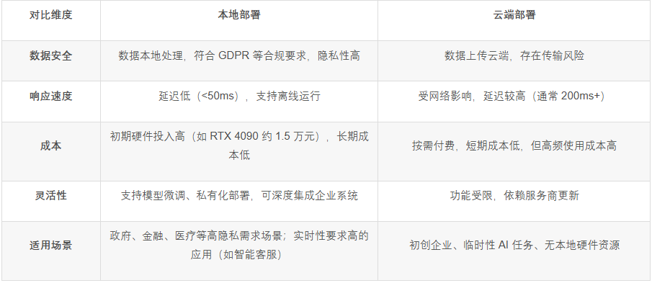
本地部署是指将DeepSeek模型安装在企业本地服务器或工作站上，不依赖外部云服务。这种方式意味着所有的数据处理和模型计算都在本地完成，用户无需依赖外部的云平台。
本地部署的最大优势：
1、数据安全性更高，所有的数据都存储在本地服务器上，无需传输到外部云端，从而减少了数据泄露或被第三方访问的风险。
2、根据具体需求定制硬件配置，例如选择高性能的显卡或大容量硬盘。
缺点：
比如高昂的硬件成本、维护和管理复杂性以及扩展性较差。
云端部署则是将DeepSeek模型托管在第三方云计算平台上（如阿里云、腾讯云、华为云等），用户通过网络访问云端的服务来进行数据的处理和计算。云端部署的核心是将计算和存储资源交由云平台提供和管理，用户通过API接口与模型进行交互。
云端部署的优势：
1、高度的灵活性和扩展性，用户可以根据实际需求动态调整计算资源。
2、云端部署通常具有多区域分布的特点，用户可以选择在不同的地理位置部署模型，从而提高访问速度和容灾能力。
缺点：
比如数据隐私和安全问题，以及可能受到网络状况的影响。
对于企业，选择本地服务器部署模型主要对性能、安全性和灵活性的高要求。以下服务器部署模型的优缺点分析：
优点：
- 高度控制和灵活性：本地部署允许企业直接控制其软件和基础设施，提供更大的灵活性、定制和管理能力。这使得企业能够根据特定需求进行调整，以满足业务的独特要求。
- 优化性能：由于服务器位于本地网络中，可以实现对计算资源的优化利用，从而提高应用的性能。
- 数据安全性：数据存储在本地，减少了通过互联网传输数据时可能遇到的安全风险，为企业提供了更高的数据保护水平。
- 支持复杂业务逻辑：服务器部署能够支持更复杂的业务逻辑，提供强大的算力，这对于需要处理大量数据或执行复杂计算的任务尤为重要。
- 降低网络依赖：对于需要低延迟和离线可用性的应用，服务器部署可以减少对网络的依赖，确保服务的连续性和稳定性。
缺点
- 高昂的资本和运营成本：实施本地解决方案需要投资硬件、基础设施和软件许可证，导致初始成本较高。此外，企业还需承担维护和更新硬件、软件和安全措施的持续成本。
- 需要专业的IT人员：本地部署通常需要专门的内部IT团队来管理和支持软件和基础设施，这可能会增加支持费用。
- 扩展性有限：物理空间和资源的限制可能导致本地部署在扩展性方面存在障碍，尤其是在业务快速增长时。
- 管理复杂度增加：随着服务器数量的增加，管理复杂度也会随之增加，尤其是在多机部署的情况下。
- 技术难题：服务器集群部署虽然提高了可用性和容错性，但也带来了成本高、管理复杂和技术难题等挑战。

（三）Deepseek部署系统
在部署企业级DeepSeek大模型时，操作系统的选择直接影响性能、稳定性和运维成本。以下是针对不同场景的推荐方案及对比分析，帮助非技术背景的决策者快速理解：

1 核心推荐：Linux系统（Ubuntu/CentOS）

1.1 Ubuntu Server（推荐指数：★★★★★）
（1）核心优势：
- 开箱即用的AI生态：预装Python环境，可一键安装PyTorch、TensorFlow等框架，无需复杂配置。例如，通过apt-get install python3-pip即可快速部署依赖库。
- 高性能计算优化：对NVIDIA GPU支持极佳，直接兼容CUDA 12.x版本，无需手动编译驱动。例如，A100显卡在Ubuntu下可直接调用FP8精度加速推理。
- 容器化黄金搭档：与Docker/Kubernetes无缝集成，可通过docker run --gpus all命令直接调用GPU资源，实现模型服务的秒级扩展。
- 社区支持强大：全球开发者社区活跃，遇到问题可在Stack Overow等平台快速找到解决方案，例如CUDA版本冲突问题通常24小时内有响应。
（2）适用场景：
- 研发测试阶段：需要频繁迭代模型版本（如从7B升级到67B参数）。
- 混合云部署：同时使用本地GPU集群和AWS/GCP云资源的企业。
- 技术团队年轻化：成员熟悉开源工具链，倾向于快速开发。
（3）潜在挑战：
- 长期支持版本（LTS）每2年发布一次，需手动升级内核（如从20.04升级到22.04）。
- 对国产GPU（如华为昇腾910B）需额外安装CANN工具链，配置复杂度较高。

1.2 CentOS Stream（推荐指数：★★★★☆）
（1）核心优势：
- 军工级稳定性：基于Red Hat Enterprise Linux（RHEL），经过2000+企业生产环境验证，适合7×24小时不间断运行。
- 长期技术支持：提供10年生命周期维护，例如CentOS 8 Stream的安全更新持续到2029年。
- 企业级管理工具：集成Ansible自动化运维，可通过一条命令批量配置500+服务器的swap分区和大页内存。
（2）适用场景：
- 生产环境部署：如金融行业的客服机器人、医疗领域的病历分析系统。
- 国产化替代需求：兼容海光DCU K100等国产AI芯片，满足信创要求。
- 传统IT架构：企业已有Red Hat订阅服务，可复用现有运维体系。
（3）潜在挑战：
- 软件版本滞后：默认Python版本为3.6，需手动升级到3.8+才能支持最新深度学习框架。
- 社区活跃度较低：遇到冷门问题（如InniBand网络配置）可能需要付费咨询Red Hat专家。

2 备选方案：Windows Server（推荐指数：★★★☆☆）
（1）核心优势：
- 零学习成本迁移：与Windows桌面系统操作逻辑一致，IT团队可快速上手。例如，通过PowerShell脚本Install-Module -Name DeepSeek-Deploy即可完成部署。
- 微软生态深度集成：无缝对接Azure AI服务，可通过Azure ML自动同步模型训练结果到本地服务器。
- 图形化运维界面：通过远程桌面直接监控GPU显存占用（如Task Manager实时显示RTX4090的利用率）。
（2）适用场景：
- 传统企业数字化转型：如制造业工厂需在现有Windows域环境中集成AI质检系统。
- 低代码开发需求：使用Power Apps等工具快速搭建AI应用前端。
- 临时应急部署：如展会现场需快速搭建Demo系统，Linux运维人员无法及时到场。
（3）显著短板：
- 性能折损明显：相同硬件下，Windows的PyTorch推理速度比Linux慢15%-20%，因系统内核调度机制差异。
- 高昂授权成本：每颗物理CPU需购买Windows Server Datacenter授权（约1000美元/核心），10台8卡服务器年成本增加8万美元。
- GPU驱动兼容性差：RTX 40系列显卡需手动安装535.98以上版本驱动，且不支持CUDA12.2的FP8精度加速。

3 避坑指南：其他系统的局限性

3.1 macOS Server（不推荐）
（1）致命缺陷：
- 无法调用NVIDIA GPU：M系列芯片仅支持Metal框架，推理速度比A100慢5-8倍。
- 企业级功能缺失：缺乏集群管理工具，无法实现多节点负载均衡。
- 适用场景：
- 仅限个人开发者本地调试（如MacBook Pro M3芯片运行7B模型）。

3.2 国产操作系统（谨慎选择）
（1）典型问题：
- 生态不完善：统信UOS等系统尚未原生支持PyTorch 2.1，需手动编译。
- 性能损耗大：麒麟V10系统在海光DCU K100上的推理延迟比Ubuntu高30%。
（2）建议：仅在政策强制要求信创时使用，需搭配博云AIOS等第三方平台弥补生态短板。

4 决策建议：三步选择法
第一步：明确部署阶段
- 开发测试期 → 选Ubuntu，支持快速迭代。生产运行期 → 选CentOS Stream，保障稳定性。
- 过渡期混合部署 → 同时使用Ubuntu（开发）+ CentOS（生产）。
第二步：评估硬件架构
- 全NVIDIA GPU集群 → 直接选Linux。
- 含国产GPU（昇腾/寒武纪）→ 优先CentOS Stream，需额外采购博云AIOS平台。
- 纯CPU推理（如边缘计算）→ 可考虑Windows，但需接受性能损失。
第三步：平衡成本与效率
- 初创企业：Ubuntu+Docker方案，初期硬件投入可降低40%（如用4台RTX 4090替代1台A100）。
- 传统企业：CentOS Stream+Ansible方案，长期运维成本降低30%（减少故障处理时间）。
通过以上分析，企业可根据自身技术储备、硬件投资周期和合规要求，快速确定最适合的操作系统方案。Linux系统凭借成熟的AI生态和成本优势，仍是企业级DeepSeek部署的黄金选择。
此分两步走：
一硬件：
本地服务器训练+局域网访问
本地服务器训练+云访问
二软件：
1、模型如何部署在服务器上，分部门调用（1.0版本）
2、适应不同部门的公司业务场景，构建企业知识库，后期更新维护【知识如何投喂、训练】（2.0版本）
3、智能体，或者垂直领域深耕？（3.0版本）

（四）主流大模型推理框架
企业部署大模型在本地服务器上，需要高效、稳定地推理部署在各类硬件环境上。现从市场上主流八款大模型推理平台/引擎深入解析，甄选最适合的解决方案。
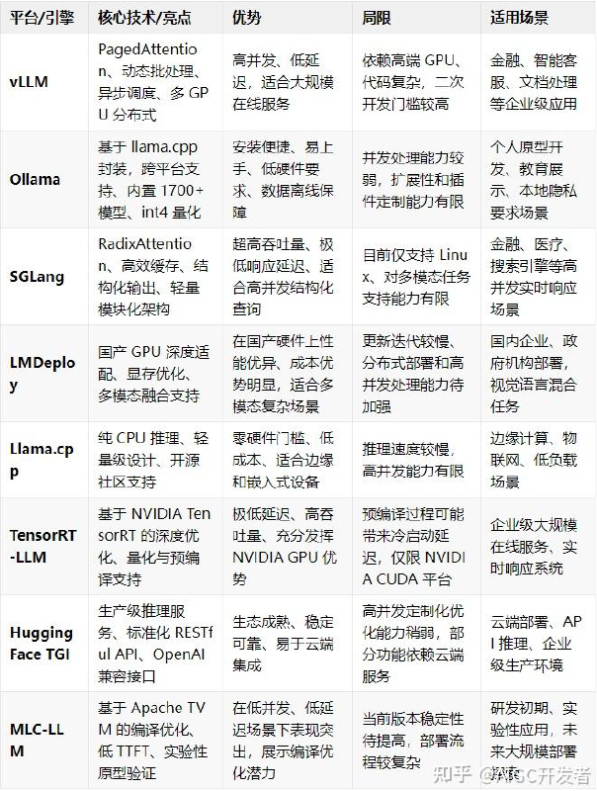
综合建议
企业级高并发应用：对于在线客服、金融交易和智能文档处理等对延迟与吞吐量要求极高的场景，推荐选择 vLLM、TensorRT-LLM 或 Hugging Face TGI，它们在多 GPU 部署和低延迟响应方面表现尤为突出。
个人开发与本地原型：Ollama 凭借其跨平台、易上手的特性，非常适合个人原型验证和离线本地部署，而 Llama.cpp 则满足了无 GPU 环境下的基本推理需求。
国产硬件部署：LMDeploy 针对国产 GPU 进行了深度优化，具备多模态处理优势，适合国内企业和政府机构在特定硬件环境下部署。
新兴技术探索：SGLang 与 MLC-LLM 分别在高吞吐量和编译优化上展示了前沿技术潜力，虽然当前还存在一定局限，但未来发展前景值得期待。

（五）硬件配置
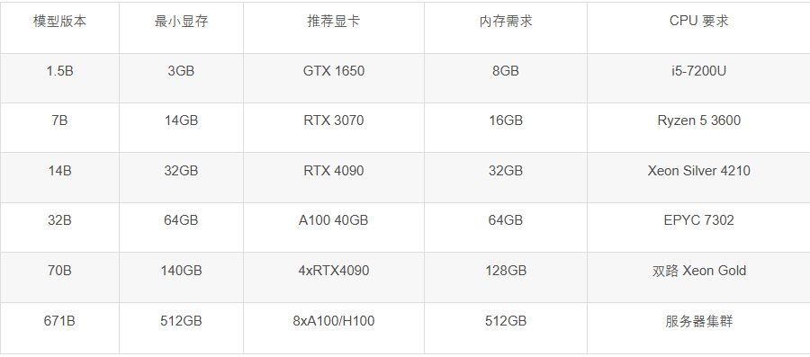
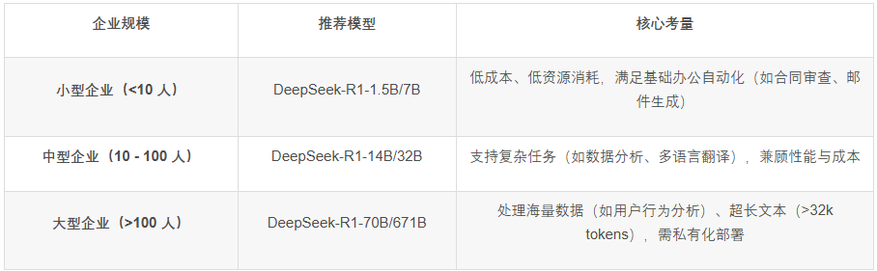
不同参数量级模型的硬件配置需求差异显著，具体如下：
轻量级模型（1.5B-8B）：适用于低资源设备，如树莓派或旧款笔记本。硬件要求为CPU 4核及以上，内存8GB（1.5B）至16GB（8B），显卡非必需（纯CPU推理）或4GB-8GB显存（GPU加速），存储3GB至8GB SSD空间。
中端模型（14B-32B）：适配中高端消费级设备，需CPU 12核（14B）至16核（32B），内存32GB至64GB，显卡16GB-24GB显存（如RTX 4090、A100 40GB），存储15GB至30GB SSD空间。
高性能模型（70B-671B）：面向科研机构与大型企业，需CPU 32核及以上（服务器级），内存128GB（70B）至512GB（671B），显卡至少1块RTX 4090（24GB显存）或多卡并行（如8+张A100/H100，显存≥80GB/卡），存储500GB至3TB SSD空间。其中，全量版671B在BF16精度下显存需求达1.4TB，FP8精度下需800GB，需多张高性能显卡并行。
本地服务器核心优点：
1. 数据绝对安全可控
- 敏感数据不出内网：合同、财务、客户信息等100%本地处理，无云端泄露风险
- 满足强合规要求：金融（银保监）、政府（等保三级）、医疗（HIPAA）场景的强制本地化要求
- 自主加密策略：可集成国密算法或硬件加密模块（如 HSM）
2. 超低延迟 & 高性能
场景 | 局域网延迟 | 公网延迟（同城）
模型推理 | 1~10ms | 30~100ms
知识库检索 | <5ms | 50~200ms
大文件上传 | 1Gbps+ | 受限于公网带宽
3. 深度定制化能力
- 模型微调：注入企业术语（如内部产品名、行业黑话）
- 权限体系：基于部门/VLAN/IP 的细粒度隔离（如法务部仅访问合规模型）
- 硬件优化：针对性配置 GPU 拓扑（NVLink 全互联 vs PCIe 分层）
- 长期成本更优
本地服务器主要挑战：
1. 高初始投入
组件 | 入门配置 | 企业级配置 | 成本估算
GPU | 4×RTX 4090 (24GB) | 8×A100 80GB (NVLink) | ¥15万~¥120万
高速网络 | 10Gbps 交换机 | 100Gbps RDMA 网络 | ¥5万~¥50万
冗余存储 | RAID 5 HDD | NVMe SSD + 异地备份 | ¥3万~¥20万
2. 运维复杂度高
（1）需专职团队维护：
- GPU 驱动/CUDA 版本兼容性
- 分布式框架故障排查（vLLM + Ray 集群）
- 知识库同步异常（如 Milvus 索引损坏）
（2）容灾能力弱：需自建 HA 方案（如 Kubernetes 集群 + 跨机房租用）
3. 弹性扩展困难
- 突发流量处理：本地资源上限固定，无法秒级扩容
- 模型升级滞后：需手动下载百 GB 级新模型，服务中断时间长
4. 能源与空间成本
单台 8-GPU 服务器：
- 功耗 ≈ 4.5KW（月电费 ¥6000+）
- 机房空间 ≥ 8U
- 需配套 UPS、精密空调
本地服务器VS公有云：
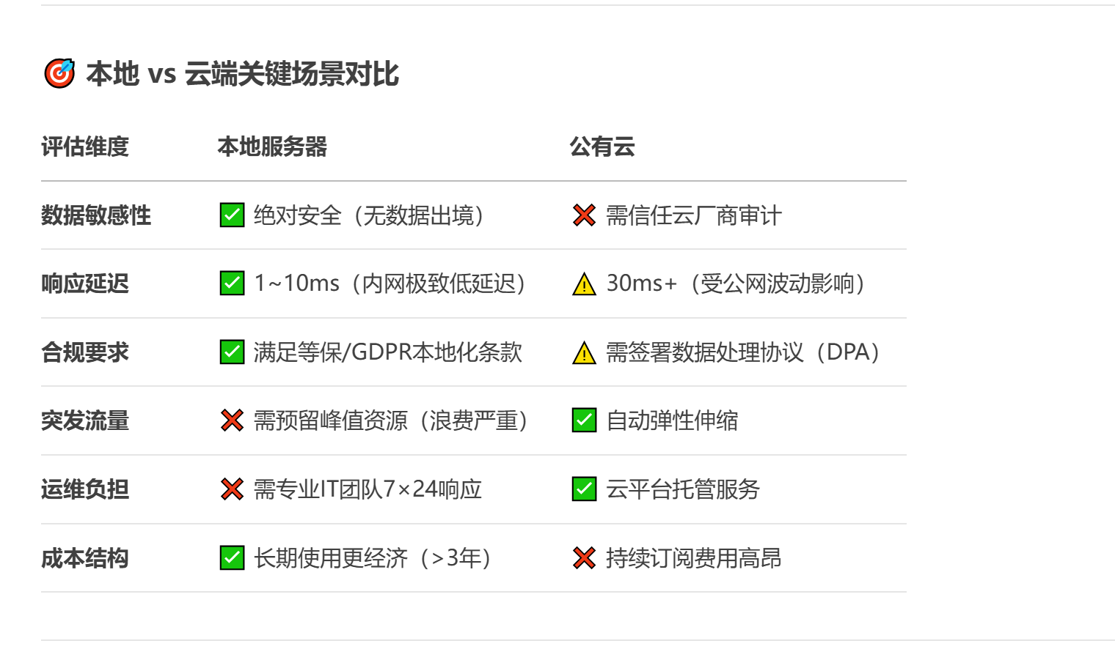

（六）R1 VS V3作为企业底座模型
选择 DeepSeek-R1 还是 V3 作为企业部署的底座模型，需结合业务场景、技术需求和成本预算综合判断。以下是关键对比及建议：

1 核心定位于能力差异
维度 | DeepSeek-V3 | DeepSeek-R1
设计目标 | 通用型 NLP 任务（多语言翻译、长文本生成、客服对话） | 复杂推理专精（数学证明、代码生成、金融策略）
架构 | 混合专家（MoE），6710 亿参数（每次激活 370 亿） | 基于 MoE 改进，强化学习（RL）驱动，支持“思维链”输出
关键优势 | 响应快、成本低（API：$0.14/百万 token） | 推理深度强（MATH-500 准确率 97.3%），透明决策
典型场景 | 内容创作、智能客服、多语言处理 | 科研分析、量化交易、算法开发
总结：
选 V3：高并发、低成本通用任务（如客服/营销文案）。
选 R1：需逻辑链拆解的专业场景（如金融建模/代码生成）。

2 性能与成本对比
1、推理效率
V3：
- 动态稀疏注意力机制，长文本延迟降低 57%；
- 支持 128K 上下文，适合文档摘要、报告生成。
R1：
- 思维链输出增强可解释性，但单次推理延迟更高（复杂任务约 500ms）。
2、部署成本
项目 | V3 | R1
API 成本 | $0.14/百万 token（输入） | $0.55/百万 token（输入）
硬件需求 | 消费级 GPU 可运行蒸馏版（14B） | 满血版需 8×H200 GPU（约 768GB 显存）
本地化 | 适配华为昇腾 NPU/AMD GPU | 支持蒸馏至 32B/70B 小模型

3 业务场景适配建议
1、优先选 V3 的场景
- 高并发服务（如客服系统）：响应延迟 <200ms，支持 100+ 并发。
- 多语言/长文本处理：支持 128K 上下文，适合跨境电商的翻译与内容生成。
- 预算敏感型业务：API 成本仅为 R1 的 1/4，适合初创企业 MVP 验证。
2、优先选 R1 的场景
- 复杂决策支持：如金融量化模型，R1 在 AIME 数学竞赛准确率 79.8%（V3 为 68.7%）。
- 代码生成与调试：Codeforces Elo 评分 2029（V3 为 1950），适合开发工具链集成。
- 科研与教育：思维链输出适合教学场景，提升结果可信度。

4 部署与生态支持
能力 | V3 | R1
开源支持 | 集成 vLLM/LMDeploy，适配国产硬件 | MIT 协议开源，提供 Qwen/Llama 蒸馏版
工具链 | 支持 FP8 量化、多令牌预测加速 | 强化学习框架定制化更强
云服务 | 错峰时段价格降至 50% | 支持私有化部署+蒸馏小模型
创新方案：混合调用——用 V3 处理日常查询，R1 处理专业问题，平衡成本与效果。

5 总结建议
选 V3：追求性价比、高并发、快速响应的通用场景（如电商/客服）。
选 R1：强依赖逻辑链的垂直领域（如金融/科研），尽管成本高但 ROI 显著。
混合方案：核心业务用 R1 处理复杂模块，边缘业务用 V3 降本。
小规模试水：通过 BytePlus 等平台领取免费 token 实测（R1 已上线 ModelArk）。

